Romain PAPUCHON – IR2

jHoover - Compte Rendu – Juin 2005

Analyse du sujet

Après avoir corrigé les fautes d’orthographe et les imperfections du sujet d’interface graphique, j’ai compris que le projet ne parlais pas de filtreur de mail mais d’aspirateur de site.

J’ai alors essayé tout de suite de dessiner un schéma de l’interface graphique du projet pour avoir une vision globale du projet. Je me suis rendu compte de quelques points non clair :

- « La zone de création d’onglet dynamique se trouve au dessus des deux zones précédentes » et « la zone de création d’onglet dynamique […] est située au dessus de la zone contenant les onglets »

J’ai pris la décision de faire comme cela :
- La zone de création d’onglet dynamique sera seulement au dessus de la zone contenant les onglets

Interface graphique

Voici une ébauche de l’interface graphique :

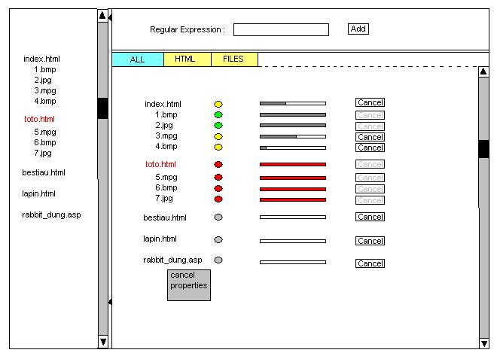

Découpage du projet

J’ai alors décidé de couper le projet en plusieurs parties et donc de créer les packages de mon projet. Voici mon découpage :

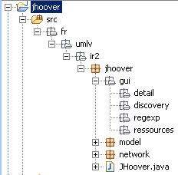

- gui
Ce package contiendra les 3 parties de l’interface graphique ainsi que les images nécessaires au projet (arbre de découverte, regexp et détail des téléchargements)

- model
Ce packages contiendra les modèles utilisés pour le projet (JTree pour l’arbre de découverte et JList pour le détail des téléchargements)

- network
Ce package contiendra toutes les classes métiers qui servirons au téléchargement des fichiers

Avancement dans le projet

Pour le moment, je suis en train de créer les classes métiers (package network) pour effectuer le téléchargement des fichiers. Je n’ai pas du tout commencé la partie graphique.

Voici ce qui fonctionne :
- téléchargement d’un site simple sans contraintes en version ligne de commande

Voici ce qui ne fonctionne pas :
- Ne télécharge pas un lien vers un répertoire
- Ne fonctionne pas quand on donne une URL sans le fichier « index.html » par exemple
- Ne prends pas les feuilles de style
- Ne gère pas les URL bizarres comme http://www.toto.fr/lapin.php?name=coucou

